**HIZLI OKUMA UYGULAMASI**

**İÇİNDEKİLER**

İçindekiler Tablosu

**Hızlı Okuma Uygulaması Nedir?** 1

**Hızlı Okuma Uygulaması Hangi Sistem ile Yazıldı?** 1

**Hızlı Okuma Uygulaması Nasıl Çalışır?** 1

**Hızlı Okuma Uygulaması Nasıl Kullanılır?** 1

**1.Adım** 1

**2.Adım** 2

**3.Adım** 2

**4.Adım** 3

**Metin Girdi Bölümü** 3

**Hız Çoklu Seçim Bölümü** 3

**Genişlik Girdi Bölümü** 4

**Başla Butonu** 7

**Okuma Ekranı** 9

**Yardım Butonu** 11

# **Hızlı Okuma Uygulaması Nedir?**

Hızlı okuma uygulaması, uygulamaya girilen metnin, blok okuma tekniğini kullanarak okunmasını hedefleyen bir uygulamadır. Girilen metini belirtilen harf uzunluğu miktarında bölerek, seçilen hızda, parça parça ekranda görüntülenmesini sağlar.

# **Hızlı Okuma Uygulaması Hangi Sistem ile Yazıldı?**

Hızlı okuma uygulaması .NET Framework platformunda, C# dilinde, Windows Form (Winform) uygulaması olarak kodlanmıştır.

# **Hızlı Okuma Uygulaması Nasıl Çalışır?**

Hızlı okuma uygulaması girilen metni kelimelere bölerek bir dizi oluşturur. Her dizi karakterini teker teker belirli fonksiyonlardan geçirerek istediği formata getirir. Dışardan aldığı parametreler ile işlemler uygulayarak, kullanıcının isteği doğrultusunda blok okuma tekniğini işleme sokar.

# **Hızlı Okuma Uygulaması Nasıl Kullanılır?**

**1.Adım-** Uygulamayı başlattıktan sonra, görselde belirtilen kısma blok okuma tekniği ile okumak istediğiniz metni yazınız.

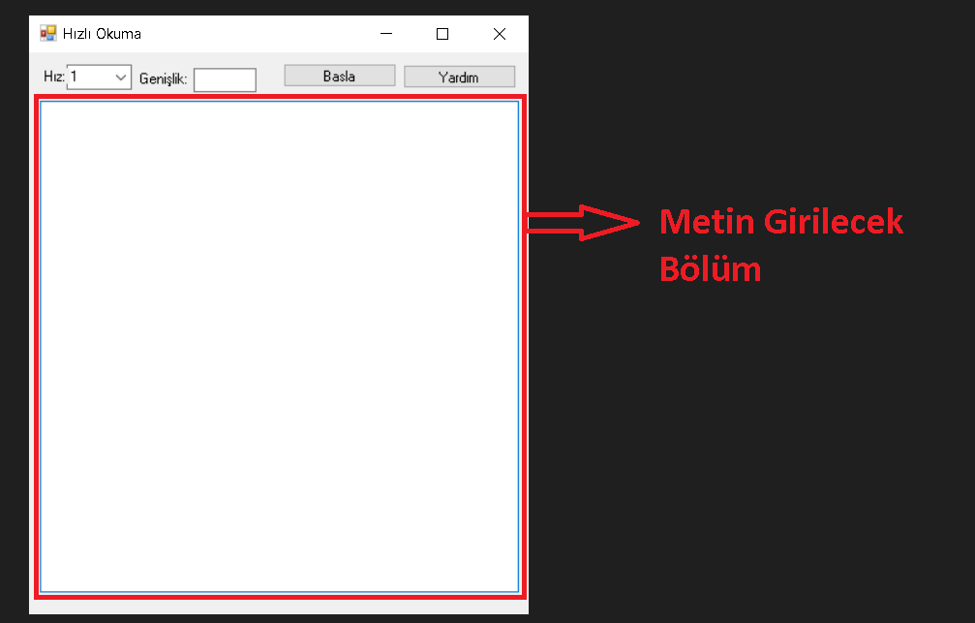

**2.Adım-** Görselde belirtilen çoklu seçim aracından 1-9 arasında hızı temsil eden bir rakam seçiniz. Bu hız kelime veya kelime gruplarının ne kadar zaman ekranda gösterileceğini belirler.

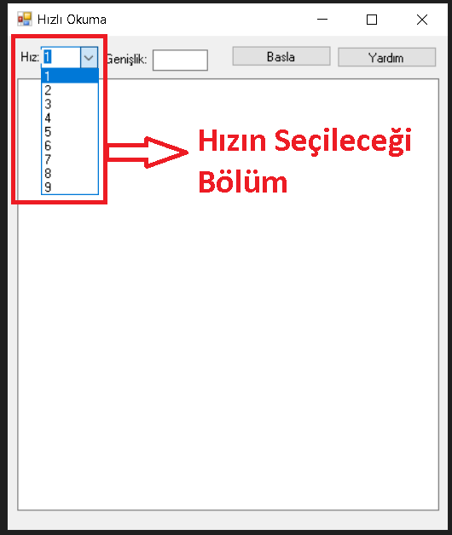

**3.Adım-** Görselde gösterilen genişlik kısmına istediğiniz harf aralığını (1 ile 27 arasında) giriniz. Harf aralığı ekranda size gösterilecek kelime veya kelime gruplarının en fazla kaç harften oluşacağını belirler.

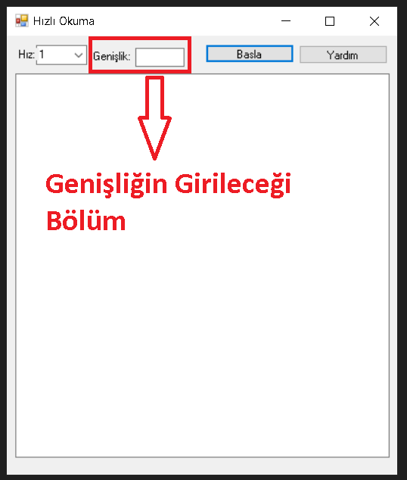

**4.Adım-** Gerekli adımlar uygulandıktan sonra görselde gösterilen “Başla” butonuna basarak uygulamayı çalıştırabilirsiniz.

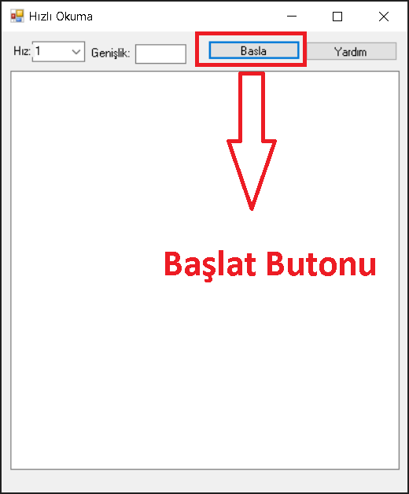

# **Metin Girdi Bölümü**

Bu bölüme yazdığınız metinde ki kelimeler aralarında ki boşluklara bölünerek seçilmektedir. Bu kelimelerin başında ki ve sonunda ki noktalama işaretleri dikkat bozmaması adına okuma işlemi yaparken gösterilmeyecektir.

# **Hız Çoklu Seçim Bölümü**

Bu alandaki hız değerleri

**(10 – seçilen değer) X 0.1 sn**

Şeklinde hesaplanmaktadır.

Bu hız değerlerinin karşılığı saniye cinsinden aşağıda belirtilmiştir.

1. 0.9 sn
2. 0.8 sn
3. 0.7 sn
4. 0.6 sn
5. 0.5 sn
6. 0.4 sn
7. 0.3 sn
8. 0.2 sn
9. 0.1 sn

# **Genişlik Girdi Bölümü**

Metin kısmına girilen kelimeler arasından, görüntülenme sırası gelen kelime, girilen genişlik değerinden büyük ise tamamı görüntülenir.

**Örnek:**

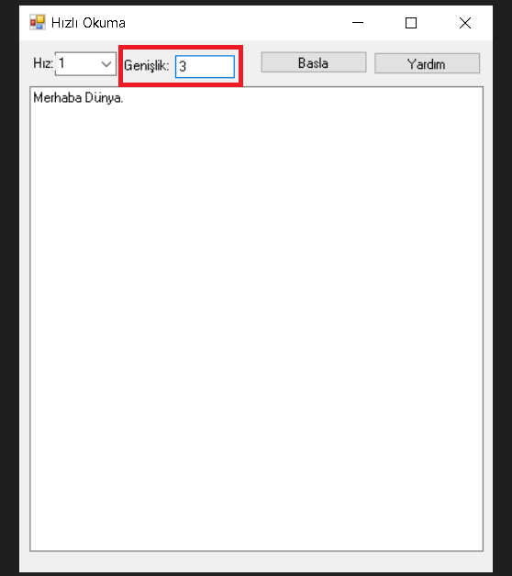

**Çıktı:**

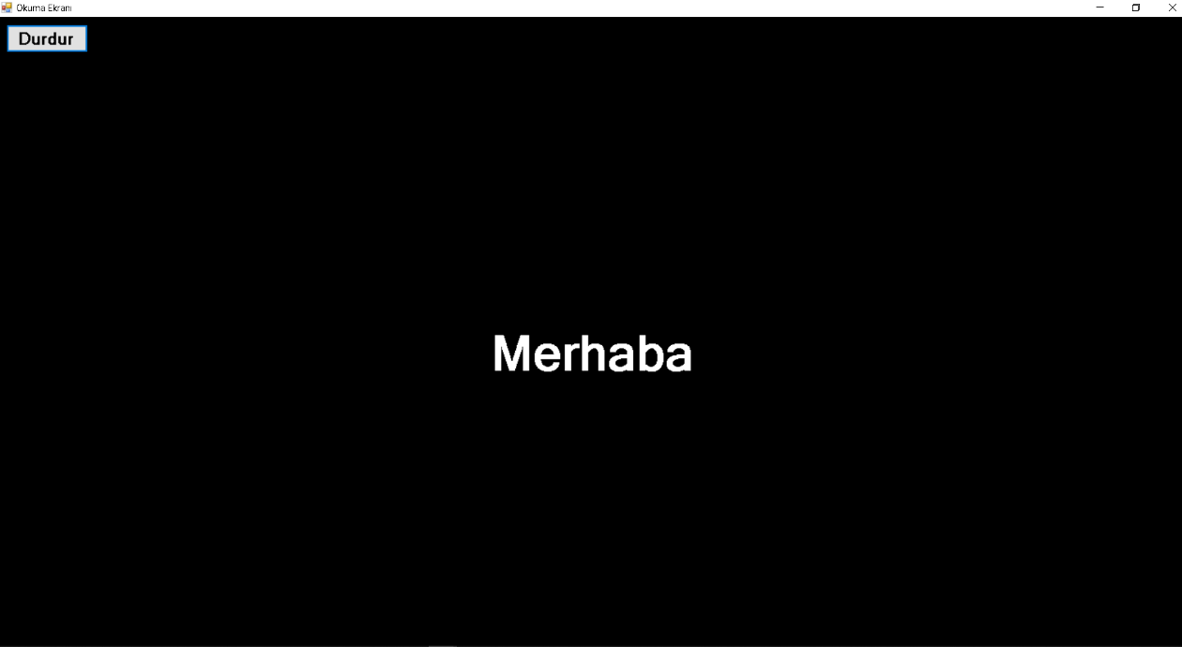

Örnekte görüldüğü gibi genişlik kısmına “3” girilmiş. Fakat “Merhaba” kelimesinin harf sayısı 7 yani girilen genişlik değerinden küçük olduğu içi “Merhaba” kelimesinin tamamı görüntülenmiş.

Eğer girilen genişlik “12” olsaydı, ekranda “Merhaba Dünya” yazacaktı.

**Örnek:**

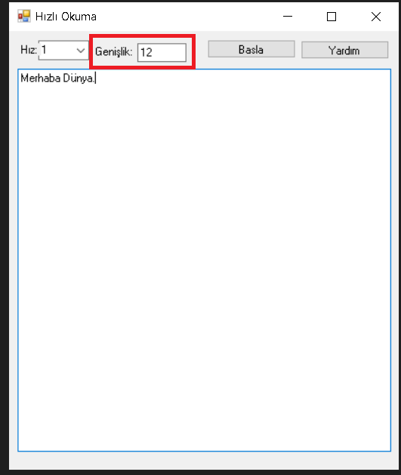

**Çıktı:**

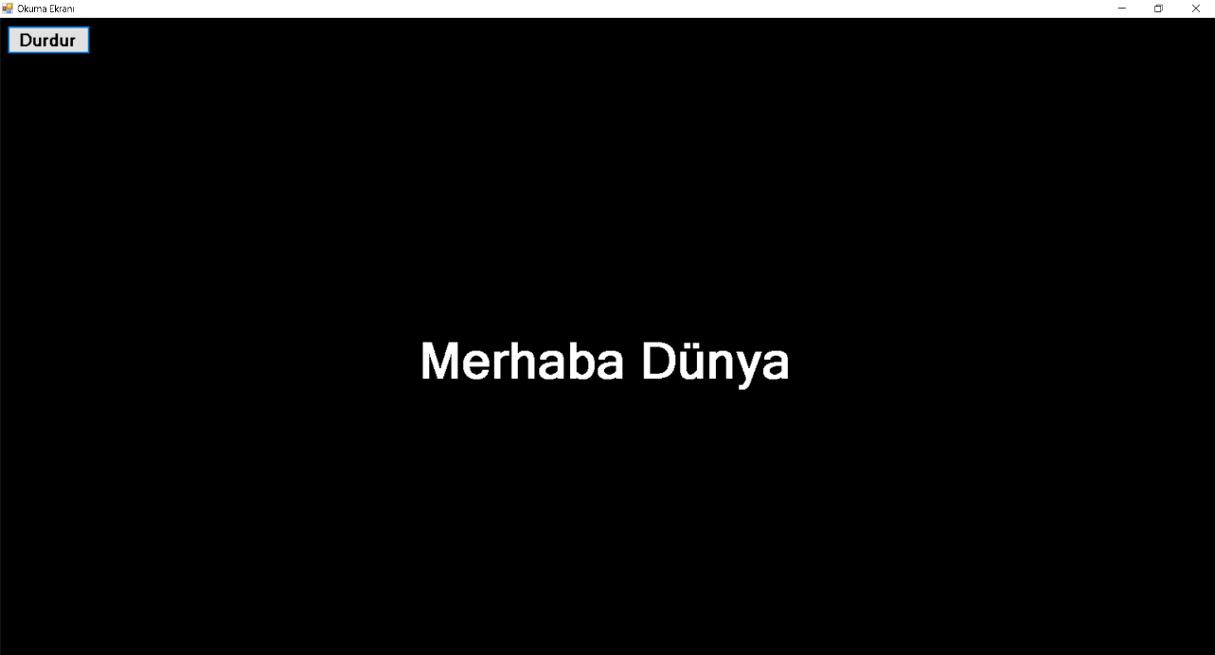

Örnekte de görüldüğü gibi “Merhaba Dünya.” kelime gurubunun toplam harf sayısı (12) genişlik değerimize (12) eşit olduğu için kelime grubunun tamamı ekrana yazıldı.

Eğer girilen genişlik ilk kelimenin uzunluğundan büyük fakat iki kelimenin toplam uzunluğundan kısa olsaydı, genişlik limiti aşılmayacak ve sadece ilk kelime ekrana yazılacaktır.

**Örnek-**

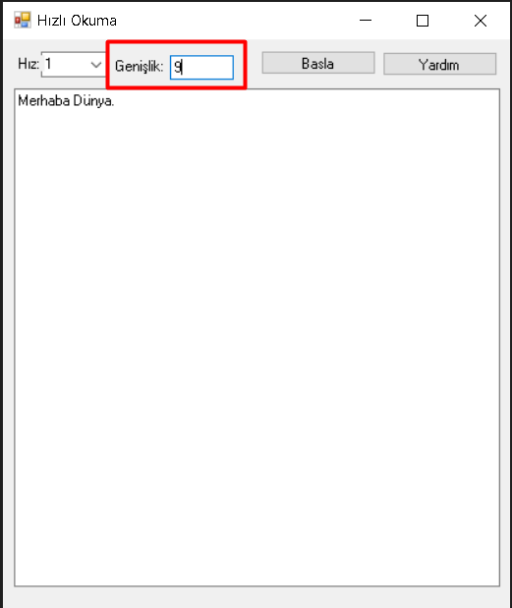

**Çıktı:**

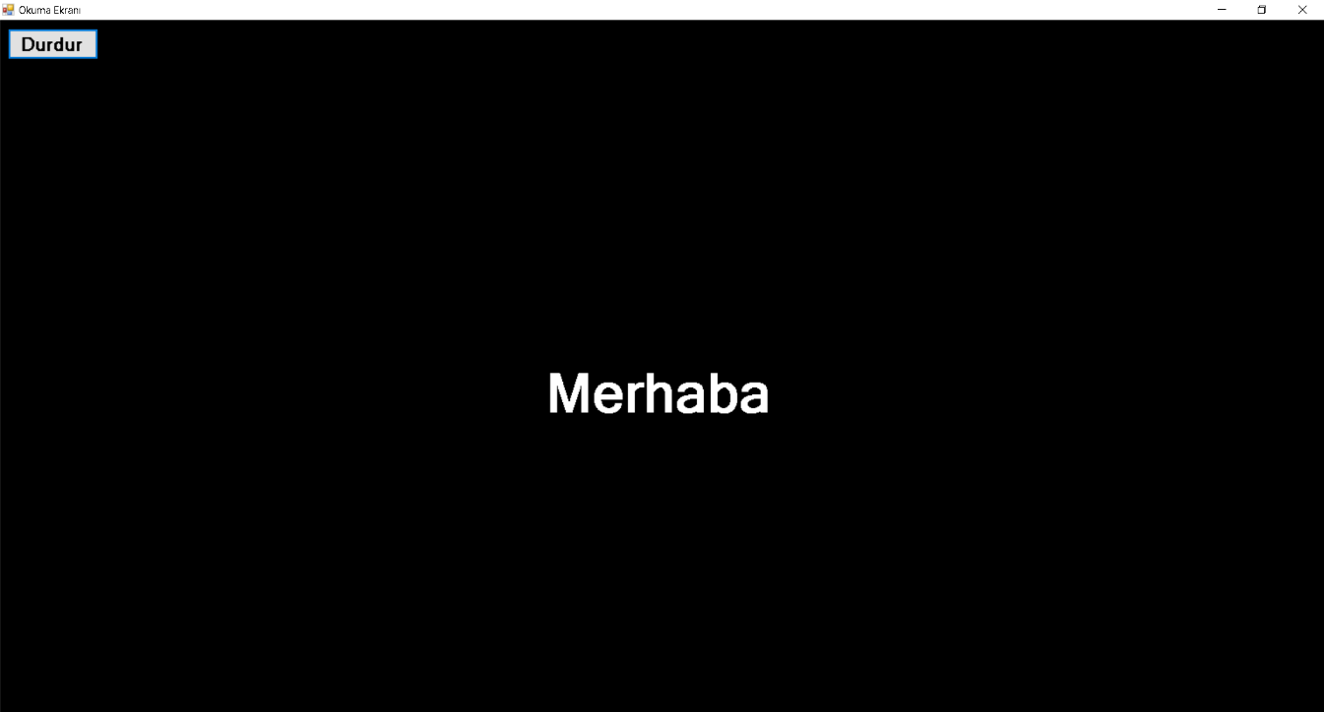

Örnekte de gördüğümüz üzere girilen genişlik değeri (9), “Merhaba” kelimesinin harf sayısından (7) büyük fakat “Merhaba Dünya.” Cümlesinin toplam harf sayısından (12) küçük olduğu için girilen sınır değeri aşmıyor ve sadece uygun olan ilk kelimeyi ekrana yazdırıyor.

Sırası gelen kelimelerinin uzunlukları noktalama işaretleri dikkate alınmaksızın sayılır bu yüzden “Merhaba Dünya.” cümlesinde ki nokta(.) uzunluk olarak sayılmamıştır.

Genişlik değerini seçerken bu bilgileri dikkate alınız.

# **Başla Butonu**

Eksik veya hatalı bilgi girdikten sonra butona basarsanız size uyarıda bulunacak ve başlatmayacaktır.

**Örnek:**

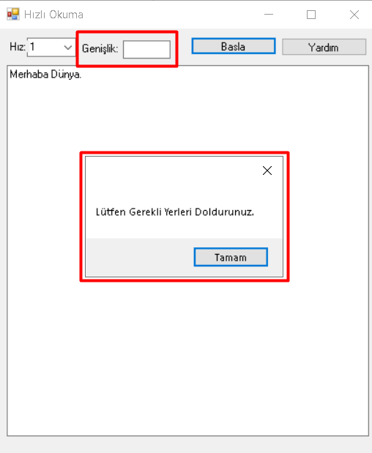 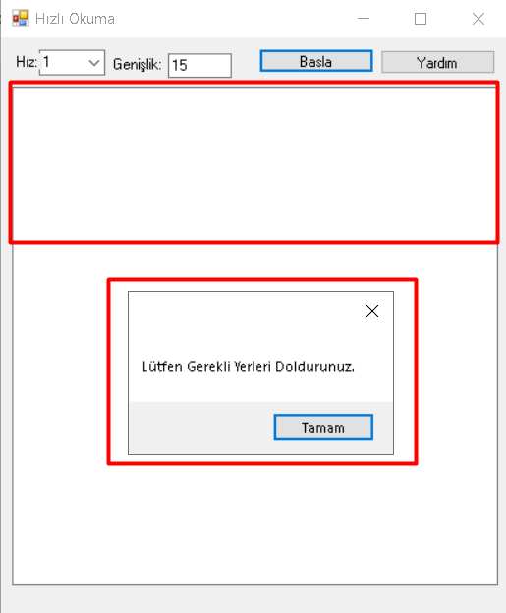

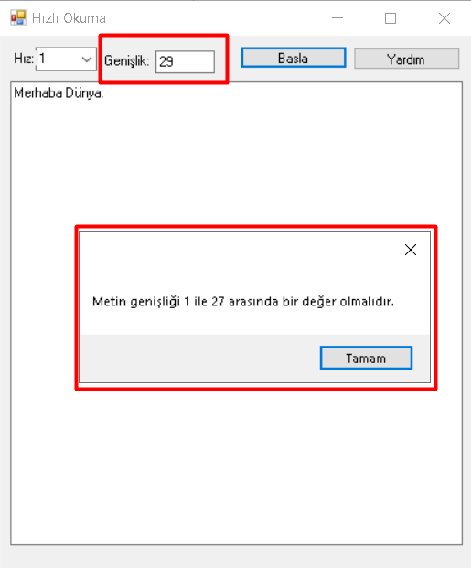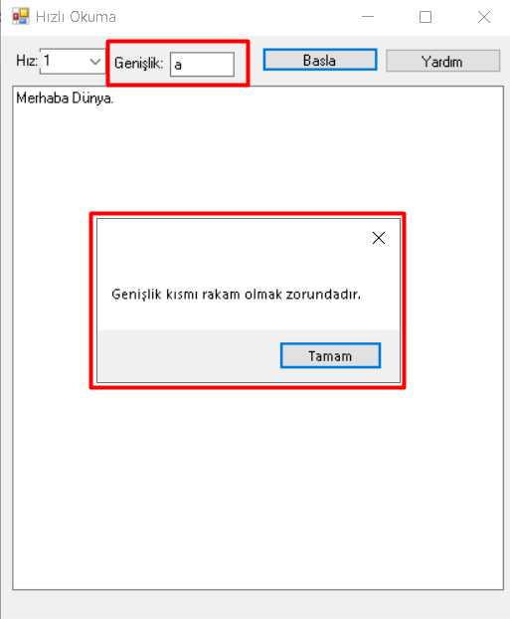

Belirtilen sorunların hiçbiri yoksa “Başla” butonuna bastıktan kelimeleri veya kelime gruplarını seçilen hızda ve seçilen genişlik değerinde göstermek üzere daha önceki görsellerde de görmüş olduğumuz “Okuma Ekranı” açılacaktır.

# **Okuma Ekranı**

Okuma Ekranının arka planı göz yormaması için tamamen siyahtır ve tam ekran boyutundadır. Üzerinde gösterilecek olan kelimelerin veya kelime guruplarının rengi beyazdır fakat arka arkaya aynı kelime geldiği zaman, yeni kelimeye geçiş yapıldığını anlamamız için ilk kelime beyaz iken ikinci kelime sarı renkte gözükmektedir.

**Örnek:**

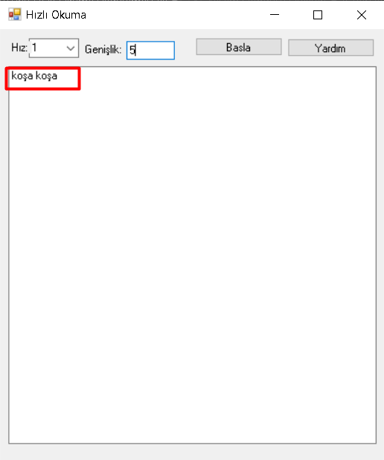

1. **Çıktı:**

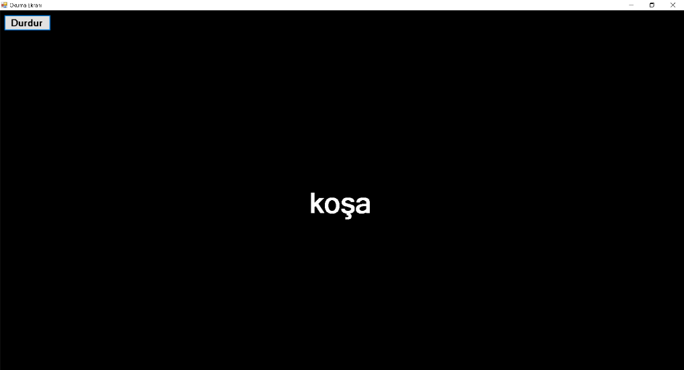

1. **Çıktı:**

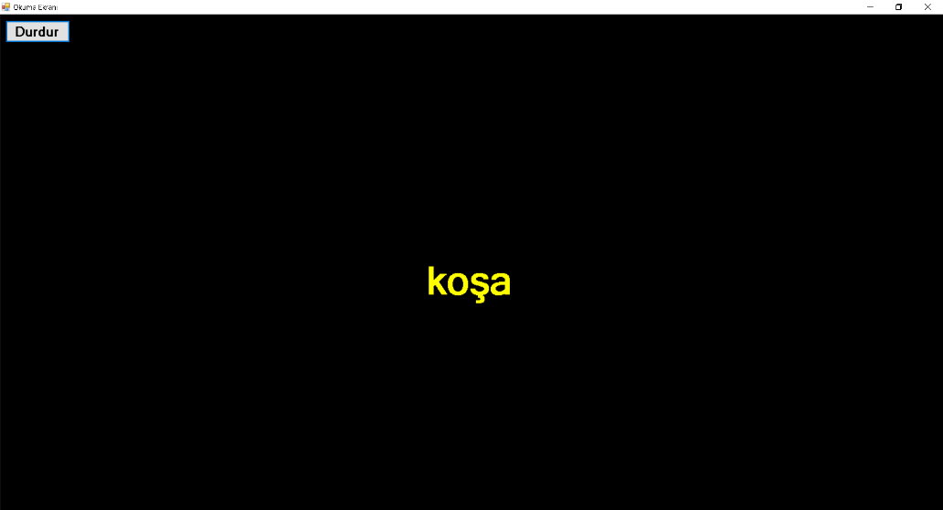

Okuma Ekranının sol üst köşesinde uygulamayı başlatıp durdurabileceğimiz bir buton bulunmaktadır. Bu buton hem başlatmak hem de durdurmak için kullanılabilir.

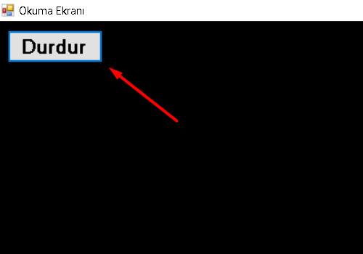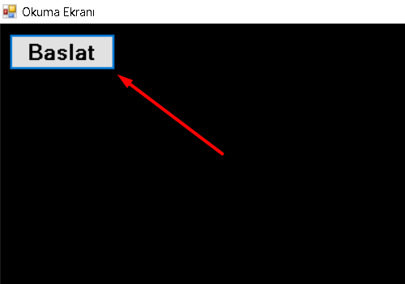

Butona basıldığında hangi kelime veya kelime grubu gösteriliyorsa orada durur ve ilerlemez.

Okuma işlemi yapılan metin bittiğinde ekrana görselde gösterildiği şekilde bir uyarı verir.

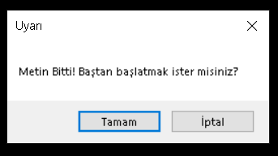

Bu uyarı mesaj penceresinde eğer tamam butonuna tıkladığınız zaman aynı metini tekrar aynı hız ve genişlik ile işleme sokar, iptal butonuna basarsanız uyarı penceresi kapanır.

Okuma işlemini sonlandırmak için istenildiği zaman okuma ekranının kapatılması yeterlidir.

# **Yardım Butonu**

Görselde görülen bu buton uygulamanın kullanımı ve özellikleri ile kısaca bilgiler veren bir yardım penceresi açar.

